PULSERAS DE AGUA

MATERIALES
- Tubo de plástico
- Pistola de silicona
- Tijeras
- Embudo (se puede hacer con papel)
- Brillantina
- Agua

¿CÓMO SE HACE?
- Corta el tubo de plástico a la medida de tu muñeca
- Cierra uno de los extremos con silicona
- Rellena el tubo con agua
- Mete la brillantina en el tubo
- Une los dos extremos con silicona
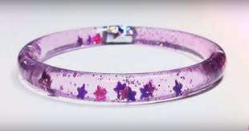
NOTA: puedes poner un lacito para tapar la unión.

